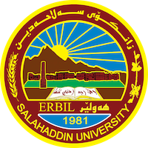
Academic Curriculum Vitae
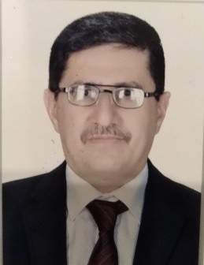
Personal Information:
Full Name : Dilzar Faiz Saeed
Academic Title: Assistant Lecturer
Email: dilzar.saeed @su.edu.krd
Mobile:07507476763

Education:
- I complete my secondary school in Al – Akhowa secondary - Erbil
- B.Sc Agriculture in Soil Science -University of Mosul - 1984
- M.Sc. Soil fertility -Soil &Water Dep. University of Salahaddin-2006

Employment:
اول تعيني كانت في مديرية الطرق والجسور في اربيل 1984 كنت اعمل في مجال التحليلات المختربية ثم انتقلت الى المديرية العامة لزراعة اربيل سنة 1989 قسم الاراضي ثم تم نقلي الى مقر وزارة الزراعة والري اربيل في سنة 1994 لحد سنة 2000 واكملت العديد من الدورات الزراعية والعلمية وعملت خلالها مع منظمة فاو الدولية في مسح الاراضي الزراعية في قرى اربيل في منطقة خليفان وسوران وجومان لمدة اربعة اشهر سنة 1996 وكذلك مع منظمة سبي بي بي الزراعية في مجا ل مكافحة حشرة السونة في منطقة بحركة واطرافها في اربيل ثم انتقلت الى جامعة صلاح الدين – كلية العلوم قسم علوم الحياة لانني كنت انوي اكمال دراستي العليا في الجامعة وكان معدل درجات تخرجي 70 في كلية الزراعة في الموصل مساعدا لذلك وتم قبولي في الماجستير 2002 جامعة صلاحالدين كلية الزراعة قسم التربة وتم تاجيل الدراسة من قبل الجامة لمدة سنة وباشرنا في 2003/9/21 واكملت الدراسة في 2006 /6/14 وانتقلت الى كلية الزراعة واكملت دورات طرق التدريس واللقب الجامعي واصبحت مدرسا مساعدا في قسم التربة و مقررا للقسم لمدة سنتين و خلال مدة خدمتني اصبحت مقررا مرة اخرى لمدة سنة وعملت خلال مدة خدمتي في كثير من اللجان وتم ايفادي مع مجموعة من استاذة الكلية مرتين الى جمهورية مصر العربية لدورات تدربية بتمويل واشراف منظمة امريكية الارشاد الزراعي بمشاركة استاذة كليات الزراعة الامريكية ثم قمنا بتدريس موظفي وزارعة الزراعة العراقية والاقليم استغرقت مدة شهر وشاركت في الجامعة في العديد من الدورات والمؤتمرات وقبلت في الدرسات العليا الدكتوراه في سنة 2016 بشرط الحصول على 6 في امتحان اللغة الانكليزية التس لذلك تاخرنا وباشرنا في 2019 .

Qualifications
- University teaching chorus
- IT choruses
- I got 4.5 in IELTS and I had three choruses of English language in the center of Salahaddin University to complete the 6 of PhD requirements .
- I got professional courses in Agriculture , IT and teaching . others
I got professional courses in Agriculture with( FAO & CCP ) Organizations and worked with them and I got professional Agriculture courses with( LAER ) USA – Organization .
Teaching experience:
Since 2006 I am teaching different types lectures in Soil & Water Department like
Fundamental of Soil Science practice , Irrigation practice , practice Soil Physics practice, soil Fertility theory and practice , Plant Nutrition practice , Water sheet management practice , Irrigation System practice , Soil &Water relationship practice , Soil conservation practice .
Research and publications
- The effect of application of sulfur on growth and yield of Onion 2007 . Journal of Zanko Salahaddin University .

Professional memberships
I am member in teachers Union of Erbil
I am member in Agricultures Engineering Union Erbil
Professional Social Network Accounts:
Research Gate: https://www.researchgate.net/profile/Dilzar_Saeed

